Обучающий семинар для партнеров на Урале
Совместный семинар АМЭУ и B&R
18 июня Ассоциация малой энергетики Урала совместно с компанией «B&R» провела обучающий семинар «Австрийское «Совершенство в автоматизации» для российских предприятий. Передовые европейские технологии промышленной автоматизации от B&R».
Мероприятие собрало главных инженеров, энергетиков и проектировщиков ведущих компаний Челябинской области. Австрийская компания «Bernecker & Rainer» (B&R) была основана 35 лет назад.
За эти годы предприятие превратилось в ведущего поставщика технологий промышленной автоматизации, представленного в 65 странах мира. Системы управления B&R широко используются для различных отраслей промышленности в особо ответственных областях применения: электроэнергетике, газовой и нефтяной промышленности, автоматизации городской инфраструктуры.
В настоящее время в компании трудится около 2 с половиной тысяч сотрудников, причем большая половина из них – это высокопрофессиональный инженерный состав. Оборот компании составляет 475 млн. евро, и ежегодно до 20% доходов компании инвестируется научно-технические разработки. Сегодня компания «Bernecker & Rainer» имеет 175 офисов по всему миру.
В России B&R представлена в Москве, Санкт-Петербурге, Екатеринбурге и Тюмени.
Перед слушателями семинара выступили руководитель регионального отделения B&R в Екатеринбурге Алексей Сапунов и руководитель продуктового направления B&R Антон Торшенов (г. Москва).
Эксперты презентовали последние технологические разработки компании в области энергетики, а также познакомили со всем спектром аппаратно-программных продуктов для автоматизации и диспетчеризации компании.
Наибольший интерес у участников семинара вызвала презентация распределенной системы управления APROL и APROL Solutions, а также подробная информация о том, как проводится мониторинг состояния оборудования и системы контроля и учета энергии от B&R.
Слушатели семинара – а это технические руководители предприятий, главные энергетики и главные инженеры, а также инженеры-проектировщики - имели возможность задать все интересующие вопросы экспертам и получить ответы «из первых рук».
Завершился семинар конструктивной дискуссией и обменом контактной информацией.

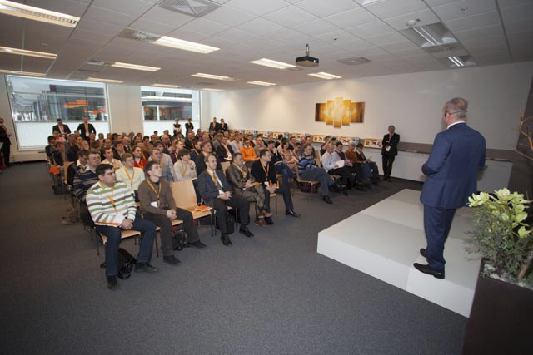

О компании B&R
Компания B&R специализируется на инновационных решениях в сфере промышленной автоматизации, а также имеет представительства по всему миру со штаб-квартирой в Австрии. Продукция B&R сочетает в себе уникальные инженерные разработки и передовые технологии, и по праву завоевала международное признание и любовь клиентов. В портфолио B&R всегда найдется комплексное решение практически для любой задачи современной промышленности: автоматизация отдельных машин или целых заводов, продвинутое управление движением, визуализация, встроенные технологии безопасности и многое другое. Технологии промышленной полевой шины POWERLINK и openSAFETY, так же, как и мощная среда разработки Automation Studio являются основой постоянного совершенствования техники автоматизации и успеха компании на рынке. Дух инноваций позволяет компании B&R быть на острие прогресса, превосходя самые смелые ожидания своих клиентов.
Более подробную информацию Вы сможете найти на www.br-automation.com.

